铁路信号
- 地面色灯信号机
 | 准许列车按规定速度经正线通过车站，表示出站及进路信号机在开放状态，进路上的道岔均直向开通 |  | 准许列车经道岔直向位置，进入车站正线准备停车

 | 准许列车经道岔直向位置，进入站内越过下一架已经开放的接车进路信号机准备停车 |  | 不准许列车越过该信号机

 | 上方黄灯闪烁（黄闪黄）：准许列车经过18号及其以上道岔侧向位置，进入站内越过下一架已经开放好的信号机，且该信号机所防护的进路，经道岔的直向位置或18号及其以上道岔的侧向位置 |  | 准许列车经过道岔侧向位置进入站内准备停车

 | 准许列车在该信号机前方不停车，以不超过20公里/小时速度进站或通过进路，并须准备随时停车 |  |  | 准许列车由车站出发，表示运行前方至少有两个闭塞分区空闲（三显示区段）

 |  | 准许列车由车站出发，表示运行前方有一个闭塞分区空闲空闲（三显示区段） |  | 不准许列车越过该信号机空闲（三显示区段）

 |  | 准许列车由车站出发，开往半自动闭塞区间（三显示区段） |  | 准许越过该信号机调车（三显示兼作调车信号）

 |  | 准许列车由车站出发，表示运行前方至少有三个闭塞分区空闲（四显示区段） |  | 准许列车由车站出发，表示运行前方有一个闭塞分区空闲（四显示区段）

 | 准许列车由该站出发，开往半自动闭塞区间（四显示区段） |  | 不准许列车越过该信号机（四显示区段）

 |  | 准许列车由车站出发（半自动闭塞） |  |  | 准许列车由车站出发，开往次要线路（四显示区段）

 | 准许列车由该站出发，表示出站和进路信号机均在开放状态（四显示区段） |  | 准许列车运行到次一色灯信号机前准备停车（四显示区段）

 | 表示该信号机列车运行前方至少有一架进路信号机在开放状态 |  | 准许列车按规定速度运行，表示运行前方至少有两个闭塞分区空闲（三显示区段）

 | 要求列车注意运行，表示运行前方有一个闭塞分区空闲（三显示区段） |  | 准许列车按规定速度运行，要求注意准备减速，表示运行前方有两个闭塞分区空闲（四显示区段）

准许列车在通过色灯信号机显示红色灯光的情况下不停车，以不超过20公里/小时的速度通过，运行到次一通过色灯信号机，并随时准备停车。

 | 不准许越过该信号机，不着灯时不起信号作用 |  | 表示主体信号机在关闭状态

 | 表示遮断信号机显示红色灯光，不着灯不起信号作用 | 闪烁 | 装有平面溜放调车区集中联锁设备时，准许溜放调车

表示调车信号机在开放状态

 | 不准许越过该信号机调车，不办理闭塞的站内岔线，在岔线处设置的调车信号机，可用红色灯光代替蓝色灯光 |  | 在尽头式到发线上，设置的起阻挡列车运行作用的调车信号机，应采用矮型三显示机构，用红色灯光显示，当该信号机红色灯光熄灭、显示不明或显示不正确时，应视为停车信号

 | 准许列车按规定速度向驼峰推进 | 闪烁 | 指示机车车辆加速向驼峰推进

闪烁 | 指示机车车辆减速向驼峰推进 |  | 不准机车车辆越过该信号机或指示机车车辆停止作业

闪烁 | 指示机车车辆自驼峰退回 |  | 指示机车到驼峰下

闪烁 | 指示机车车辆去禁溜线 |  | 指示机车车辆向驼峰预先推送

 | 表示出站或进路信号机在开放状态 |  | 表示出站或进路信号机在关闭状态

 | 表示进站信号机显示列车经道岔侧向位置接车信号 |  | 表示进站信号机显示列车经道岔直向位置向正线接车信号

时速小于等于120Km/h的区段使用3显示区段信号，灯序（黄、绿、红）
时速大于等于120Km/h的区段使用4显示区段信号，灯序（绿、红、黄）

- 机车信号显示
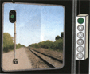 | 准许列车按规定速度运行，表示列车接近的地面信号机现实绿色灯光

要求列车注意运行，表示列车接近的地面信号机显示一个黄色灯光，或相应的其他显示 | 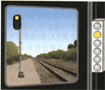

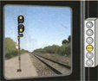 | 准许列车经道岔侧向位置，限速越过接近的地面信号机，表示列车接近的地面信号机显示两个黄色灯光或一个黄色闪光和一个黄色灯光

准许列车经道岔侧向位置，限速越过接近的地面信号机，表示列车接近的地面信号机显示两个黄色灯光或一个黄色闪光和一个黄色灯光（地面信号机上方黄灯是闪烁的） | 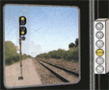

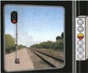 | 要求及时采取停车措施，表示列车接近的地面信号机现实红色灯光

表示列车已越过地面上显示红色灯光的信号机 | 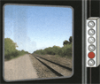

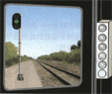 | 不复示地面上的信号显示，机车乘务员应按地面信号机的显示运行

准许列车按规定速度运行，要求注意，表示列车接近的地面信号机现实一个绿色灯光和一个黄色灯光 | 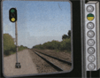

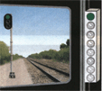 | 准许列车按规定速度运行，表示列车接近的地面信号机显示绿色灯光

要求列车减速运行，表示列车应按规定的限速值越过接近的现实一个黄色灯光的地面信号机，或其他相应显示 | 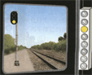

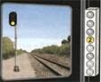 | 机车灯显上现实一个黄色灯光，并且有个2字，要求列车减速运行，表示列车应按规定的限速值越过接近的显示一个黄色灯光的地面信号机，并预告次一架信号机开放经道岔侧向位置的信号显示

准许列车经道岔侧向位置，限速越过接近的地面信号机，表示列车接近的地面信号机显示两个黄色灯光，或其他相应显示 | 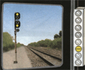

- 其它标志及表示器
  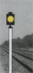 | 减速信号（减速信号牌应注明每小时限速公里数）
  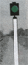 | 减速防护地段终端信号
   | 施工及其限速区段在原减速信号牌前方按不同速度等级的制动距离增设快速旅客列车减速信号牌。
  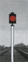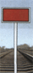 | 停车信号
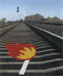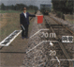 | 响墩爆炸声及其火炬信号的火光，均要求紧急停车，停车后无防护人员、机车乘务员应立即检查前方线路，如无异状，列车以在了望距离内能随时停车的速度运行，但最高不得超过20公里/小时。在自动闭塞区间，运行至前方第一个通过信号机前，如无异状，机车按该信号机现实的要求执行，在半自动闭塞区间，经过1公里后如果无异状，可恢复正常速度运行

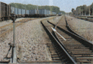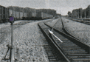 |  |  | 昼间无显示，夜间为紫色灯光——表示道岔开通方向为直向
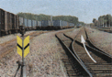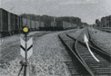 |  |  | 昼间为中央划有一条鱼尾形黑线的黄色鱼尾形牌，夜间为黄色灯光——表示道岔开通为侧向
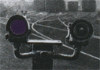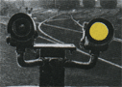 |  |  | 紫色灯光表示道岔开通直向  黄色灯光表示道岔开通侧向
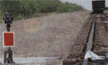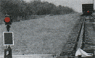 |  |  | 昼间为带白边的红色长方牌，夜间为红色灯光——表示线路在遮断状态
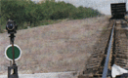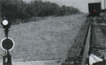 |  |  | 昼间为带白边的绿色圆牌，夜间为月白色灯光——表示线路在开通状态
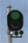 | 信号机在开放状态及机柱左方显示一个白色灯光——表示进路开通，准许列车向左侧线路发车 |  | 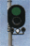 | 信号机在开放状态及机柱中间显示一个白色灯光——表示进路开通，准许列车向中间线路发车
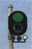 | 信号机在开放状态及机柱右方显示一个白色灯光——表示进路开通，准许列车向右侧线路发车 |  |  | 发车线路表示器在群出站信号机开放后显示一个白色灯光——准许该线路上的列车发车。不许发车的线路，所属该线路的发车线路表示器不能着灯。发车线路表示器可用于驼峰调车场，作为调车线路表示器，现实一个白色灯光——准许调车
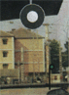 | 发车表示器经常不着灯；显示一个白色灯光表示运转车长准许发车 |  |  | 向调车区方向显示一个白色灯光——准许机车车辆自调车区向牵出线运行
 | 向牵出线方向显示一个白色灯光——准许机车车辆自牵出线向调车区运行 |  |  | 向牵出线方向显示两个白色灯光——准许机车车辆自牵出线向调车区溜放
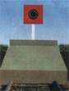 | 车挡表示器设置在线路终端的车挡上，昼间一个红色方牌，夜间显示一个红色灯光。安全避难线可不设置车挡表示器
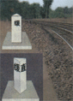 | 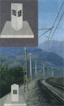 | 圆曲线和缓和曲线始终点标，设在直缓、缓圆、缓直各点处，表明所向方向为直线、圆曲线或缓和曲线。

 | 警冲标设在两会合线路线间距离为4米的中间。线间距不足4米时，设在两线路中心线最大间距的起点处。在线路曲线部分所设道岔附近的警冲标与线路中心线间的距离，应按限界的加宽增加。 | 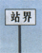 | 站界标设在双线区间列车运行方向左侧最外方顺向道岔（对向出站道岔的警冲标）外不少于50米，或临线进站信号机相对处。

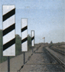 | 预告标，设在进站信号机外方900米、1000米、1100米处，但在设有预告信号机及自动闭塞的区段，均不设预告标。在双线区间，退行的列车看不见邻线的预告标时，在距站界外1100米处特设一个预告标。 | 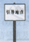 | 引导员接车地点标，列车在距站界200米以外，不能看见引导人员在进站信号机或站界标处显示的手信号时，须在列车距站界200米外能清晰看见引导人员手信号的地点设置。

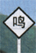 | 司机鸣笛标，设在道口、大桥、隧道及视线不良地点的前方500——1000米处。司机见此标志，须长声鸣笛。

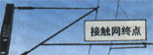 | 接触网终点标，设在站内接触网边界。

 | 作业标，设在施工线路及其邻线距施工地点两端500——1000米处，司机见此标志须提高警惕，长声鸣笛 |  | 桥梁减速信号牌，上部标明客运列车限制速度、下部标明货物列车限制速度

背面 | 正面 | 减速地点标，设在需要减速地点的两端各20米处，正面表示列车应按规定减速通过地段的始点，背面表示列车应按规定限速通过地段的终点

四显示机车信号接通 | 四显示机车信号断开

 | 四显示区段协调区标，I型为反向去停车位置标。 |  | 四显示区段协调区标，II型为反方向行车困难区段的容许信号标。

 | 四显示区段协调区标，III型用于反方向运行合并轨道区段之间的协调区或因轨道电路超过允许长度而设立分隔点调协区标志。 | 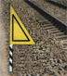 | 四显示区段点式设备标

